**一： 定时器的作用**

1：用于测试场景中，希望在某个操作前暂停一段时间 如：进入注册页面---提交注册信息 之间，从用户操作习惯出发，不会立即提交数据，可能存在10几秒的输入内容操作

**二： 随机定时器添加方法：**

**1：选择之前录制的注册模块脚本，在需要等待的请求上右键，添加 高斯随机定时器**

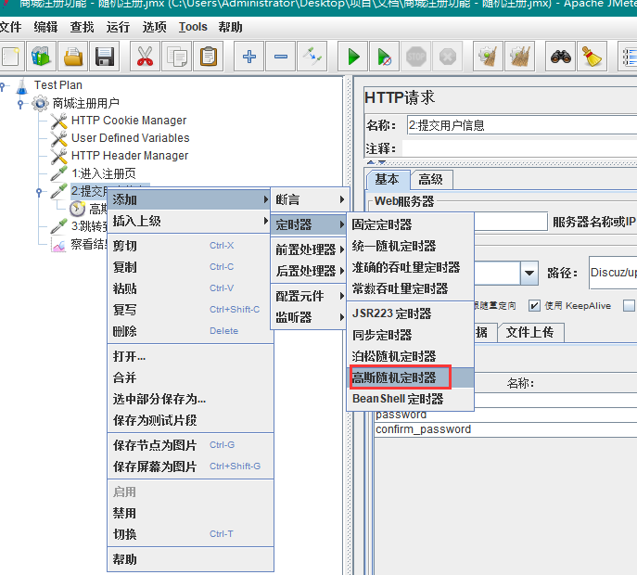

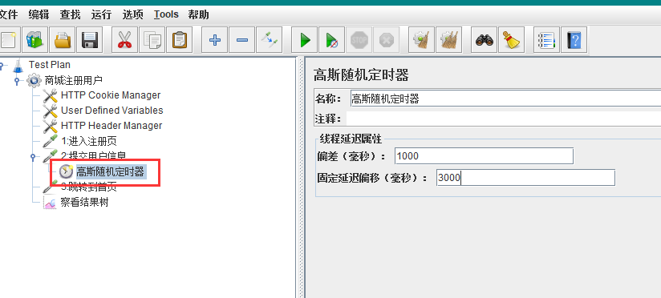

**2：设置偏差时间：1000毫秒 ，固定延迟偏移3000毫秒**

**注：系统每次随机等待时间为：3000+-1000 毫秒 即（2000--4000 毫秒之间随机）**

**3：执行查看结果：系统在提交数据请求执行前，随机暂停2--4秒钟后继续执行下面请求**

**4：定时器作用范围：**

**定时器在请求下，只对当前请求有效，定时器在目录中，对目录的所有请求有效。**